микробалда Щорса. http://perekat.com/catalog/devils_and_relatives/goosey
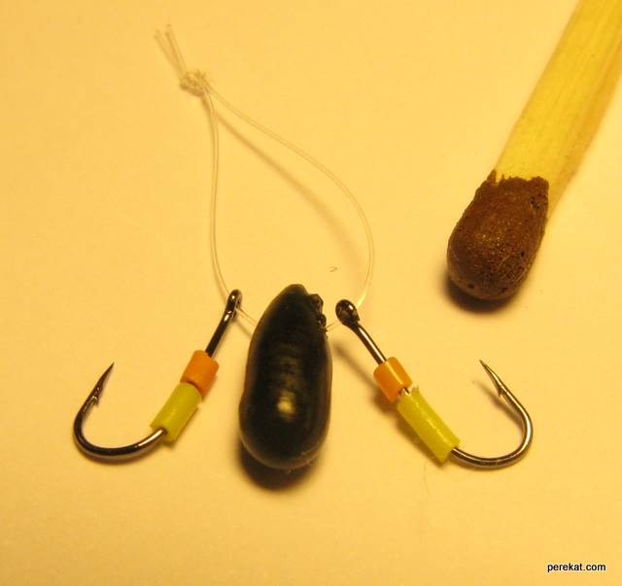
Микробалда
Миниатюрная балда. Не обходит тенденция к ювелирности в рыбалке и подледную ловлю. Про тонкие лески и чувствительные кивки говорить не будем, а остановимся лишь на одной из прима-нок. Появление ее в арсенале рыболовов-зимников и растущая популярность дают для этого все основания. Итак, тенденция минимизации зимних приманок коснулась не только мормышек и блесен, но и такой истинно русской приманки, как «балда». О ней и пойдет речь. Особенности приманки Как часто бывает, интерес к микробалде (а именно так, очень точно и емко называется интересующая нас приманка) был вызван не столько желанием попробовать новую приманку, сколько разнес-шейся о ней рыбацкой молвой. Дескать, появилось такое чудо, как микробалда, ловит всегда и везде. Как тут не попробовать?! Насколько известно, одним из первых, а может и самым первым микробалду начал делать белорусский мастер и известный рыболов-спортсмен Юрий Щорс. «Щорсовская» микробалда представляет собой уменьшенную копию обычной балды, правда, с небольшими оговорками. Во-первых, тело приманки выполнено из вольфрама. Во-вторых, отличается принцип работы микрокопии, но об этом чуть позже. Сначала о том, как выглядит микробалда. Это цилиндрик (удлиненная капля) черного цвета, с просверленным вверху, в узкой части, отверстием. По бокам на леске располагаются два крючка. То есть все, как в обычной балде. Размер крючков на используемых приманках находится в диапазоне от 18-го до 22-го номера. Чем меньше сама микробалда, тем мельче крючок. Крючки оснащены двумя кембриками. Цветовые вариации их могут быть различными — эксперименти-ровать в этом плане можно самостоятельно, хотя обычно используются три варианта: красный — белый, красный — черный, оранжевый — желтый. Почему именно такие, сказать не берусь. Уверен, работают и другие варианты, ведь цветовая гамма кембриков значит на самом деле не так уж и много, и сильно заморачиваться на этом не стоит. Гораздо важнее игра самой приманки. Принцип работы. Как я уже говорил, он в корне отличается от принципа работы классической балды. В последнем случае ловля производится взмахами, после которых во время паузы приманка опускается на дно. Объектом атаки рыбы служат крючки, которые на паузе опускаются по леске. Поэтому и говорят (а некоторые и делают), что в качестве тела балды можно использовать хоть обычную гайку — при-манка все равно будет работать. В микробалде «мишенью» служит вся приманка — как тело, так и крючки. Приманка, вероятно, напоминает рыбе какой-то водный организм, предмет ее пищевого рациона. Когда понаблюдаешь за работой микробалды, то убеждаешься в этом собственными глазами. Если приемы игры обычной балдой больше похожи на отвесное блеснение, то проводка (именно проводка!) микробалды сродни ловле на мормышку. То есть мы поднимаем приманку от дна, параллельно совершая колебания. Крючки при этом делают движения вверх-вниз, очень специфические. Как и в классической мормышке, скорость подъема и амплитуда колебаний могут быть различной, но, по наблюдениям, лучший результат дает довольно быстрый подъем с актив-ными колебаниям. Примерно так, как ловим окуня. Лучше всего подобная проводка получается одной рукой. И обязательны паузы — остановки во время игры. Очень часто во время подъема наблюдаются лишь несмелые касания приманки, но когда остановите ее — следует поклевка. При подъеме замечайте, в каком горизонте были поклевки, и останавливайтесь там во время опуска-ния. Кстати, некоторые рыболовы, имеющие опыт ловли на микробалду, считают, что проводка на опускание лишняя или даже нежелательная: поклевок при этом все равно не будет. Думаю, отнюдь не будет лишним точно так же, с колебаниями, не только поднимать приманку, но и опус-кать. Поклевки будут следовать и в этом случае, правда, характер их может быть другим. Тонкости ловли. Вообще, вариантов поклевок на микробалду может быть множество. Отчасти это объясняется тем, что ею интересуется самая разная рыба, как по виду, так и по размеру. Это могут быть «повисы», резкие толчки, очень часто — подъемы и т.д. Примерно так же, как и при ловле на мормышку, но только еще более разнообразно. При любом намеке на поклевку не лишне делать подсечку. Если она оказалась холостой — не бросайте приманку резко вниз, а опускайте более - менее плавно. Во-первых, можно еще раз проверить горизонт, где была поклевка, а во-вторых, слишком резкое падение хоть и микро, но все же не такой уж и мелкой приманки может насторожить, а то и напу-гать рыбу. То же самое при первом опускании на лунке — не делайте его резким. У дна, как в начале, так и после нескольких проводок, полезно задержаться. Когда на лунке стоит активная рыба, она стремится схватить микробалду сразу же, но при этом выше может и не подниматься. Нужны или нет постукивания по дну — не скажу, иногда это срабатывает, но не настолько часто, чтобы это рекомендовать. Лучше стараться делать равномерную проводку с одинаковой амплиту-дой колебаний плюс, как уже говорилось, паузы. Описанную выше проводку микробалды можно назвать классической, так сказать, на все случаи жизни. Естественно, бывают и исключения. Например, когда целенаправленно ловим леща. В этом случае колебания делаем не частые, а плавные. Впрочем, точно так же поступаем и в случае с мормышкой. Нередко лещ берет не у самого дна, а на некотором расстоянии от него, поэтому полезно обловить разные горизонты вплоть до 1,5—2 м от дна. С другой рыбой такие приемы срабатывают редко — и окунь, и ерш, и судак берут на расстоянии не больше 20см от дна. Пожалуй, лишь плотва иногда поднимается (или стоит) выше. По наблюдениям, наиболее предпочтительные глубины для ловли на микро-балду находятся в диапазоне от 2 до 5 м. Мельче и глубже результат хуже. Полагаю, все дело в том, что на мели приманка может играть слишком активно, чем настораживает рыбу, а на глубине — наоборот, колебания сглаживаются за счет трения лески, что меньше привлекает рыбу. Соответственно где помельче, активность проводки микробалды можно снижать, где поглубже — повышать. Кого можно поймать. Сравнивая микробалду с просто балдой и мормышкой, я бы назвал ее чем-то средним. Можно также сравнить микробалду с чертиком. По крайней мере «принцип работы» очень похож. От балды же «младшая сестра» унаследовала внешний вид, от мормышки — так сказать, тип работы. Соответственно, микробалдой можно ловить в тех же ситуациях, что и на мормышку. В том числе это может быть и ловля на прикормке.. Очень интересный и неожиданный результат дает микро-балда на пустых лунках. Бывает, ловиться на мормышку мелкий окунёк или ерш, а переход на микробалду дает хорошую плотву или окуня-горбача. Хочу сказать, что на описываемую приманку можно поймать какую угодно рыбу — любую, которая водится в водоеме. Это, пожалуй, еще одно из отличий микробалды от своей «старшей сестры». При ловле на балду основной гость на крючке — окунь, и такого разнообразия, какое бывает с микроприманкой, не наблюдается. По отзывам специалистов ловить на микробалду щуку не приходилось (хотя в принципе она интересуется этой приманкой довольно часто), а вот судак в уловах был. Причем неоднократно садились довольно крупные экземпляры. К сожалению, после долгого вываживания они, как правило, сходили. Все дело в особенностях приманки — относительно небольшие крючки просто не просекали твердую пасть, — а также в снасти. Согласитесь — для крупной рыбы нужна и снасть соответствующая. Снасть и особенности привязывания А выглядит она следующим образом. Обычная удочка-балалайка. Леска диаметром 0,1-0,12мм, в зависимости от размера приманки. Кивок в основном используется из крученной в тугую спираль лески — он лучше всего подходит для активной проводки. Хотя подойдет и лавсановый, но не длинный. Рабочая длина лесочного кивка— 10—15мм. Когда есть большая вероятность поклевки крупной, особенно хищной рыбы, как в случае с судаками, можно поменять крючки на более крупные (но лучше взять саму приманку покрупнее), а леску использовать диаметром побольше. Тогда можно будет смело делать резкие подсечки, и рыба станет надежнее засекаться. Ну и говоря про снасть, нужно остановиться на одном из самых важных моментов. Я специально оставил его «на посошок», потому как считается, что последнее запоминается лучше всего. Речь о том, как правильно привязывать микробалду. Вспомним еще раз балду большую, классическую: она привязывается на достаточно длинную петлю, чтобы дать крючкам больше времени для опускания. У нас же крючки никуда не опускаются, а только колеблются. Длинная петля не нужна. Но, и слишком короткая может ухудшить игру приманки – движения крючков будут «скованны-ми». Приманка должна быть привязана так, чтобы движения совершались «правильные». Словами объяснить это сложно, но понять легко. Особенно если понаблюдать за игрой в лунке, но лучше дома, в банке. На слишком длинной, а тем более короткой петле движения крючков как бы скрадываются, глушатся. Оптимальная ее длина 10—12мм. Привязывается микробалда всегда на основную леску. Сначала надевается один крючок, затем тело приманки, потом второй крючок. После этого делают обычную петлю с узлом-восьмеркой и при затягивании стараются выдержать необходимый размер петли. Если не получилось — лучше перевязать. Если же все в порядке, то вперед — на водоем! Вас ждут удивительные открытия с новой приманкой! (по материалам журнала \\\"Рыбалка на Руси\\\")

